パラナピアカーバの鉄道遺産Patrimônio da Ferrovia Cava de Paranapiacaba
標高差800mを11kmの距離で行きかう 100年前の鉄道システム ブラジル パラナピアカーバ
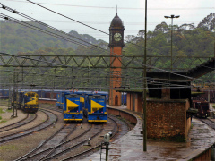
1 概要
ブラジル・サンパウロ州にあるパラナピアカーバは19世紀から続く急斜面を克服するための鉄道町として有名です。南アメリカの最大都市サンパウロと、サンパウロに最も近い港であるサントス間は、直線距離で僅か60kmなのですが、標高差はなんと800ｍ。なぜ、パラナピアカーバに鉄道都市ができたかというと、ここが急峻な勾配の上部にあたるのです。日本でいえば、長野県軽井沢町軽井沢駅と群馬県安中市横川駅の、軽井沢駅のようなものです。急峻な片勾配を物資も、人員も輸送していた流通の輸送のかなめとして、イギリス人がこの場所に鉄道町を作りました。よって”英国町” Vila Inglesa ヴィラ・イングレーサという別名で呼ばれることもあるそうです。
ここには急勾配を克服するための様々な施設が作られ、その一部が今も博物館として保管・公開されています。なおパラナピアカーバとは、トゥピー・グアラニー語で「海が見えるところ」とのこと。気候の関係で霧の日が多いのですが、たしかに台地の先端の絶壁にある場所なので晴れれば海が見える場所なのでしょう。
この場所を日本の鉄道文化で表現するならば「東海道線の箱根超え」を「信越本線、横川-軽井沢間のもっとスケールの大きなもので動かす」といった感じでしょうか？ 現在は物流の主流を自動車に譲りましたが、鉄道も現役で使われています。現行の鉄道システムは日本の丸紅が主導して構築しました。アプト式の新線をスイス製と日立製の電気機関車が、鉱物や農産物を積んだ貨物列車のみを牽引する路線になっていますが、100年以上も前に、急こう配に挑んだイギリス人技術者たちの意地と技量を、赤さびた機械達が静かに伝えています。
2 歴史
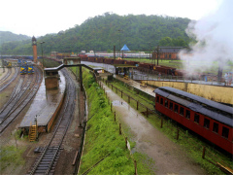
2-1 この地に鉄道ができた理由
ブラジルは、面積が南米大陸のおよそ半分を占め、人口も２億人以上と南米最大の国です。そしてかつては世界最大のコーヒー生産地でした。その中でもサンパウロは気候もコーヒー栽培に適していたため、長らく世界最大の生産地として君臨し、世界のコーヒー市場を支えてきました。 しかし、サンパウロには大きな問題がありました。主要港であるサントスとの間に、Serra do Mar（セーハドゥマァ：海岸山脈）という急峻な斜面があるのです。その高低差は「7マイルの距離に2,625フィートの高さ」、言いかえると11kmの距離に800ｍの高低差があるというとんでもない斜面でした。
この急斜面にいかに鉄道を通すべきか・・・。この問題に取り組んだのはブラジル政府ではなく、ブラジル最初の鉄道、Mauá鉄道を敷いたイーニー・エヴァンジェリスタ・デ・ソウサ Irineu Evangelista de Sousaでした。 1859年、彼はスコットランドの鉄道技術者ブルンレーズBrunleesに「予算は20万ポンド以内でこの坂を行き来する鉄道敷設は可能か」と問いました。ブルンレーズはすぐに現地を視察。そして「困難ではあるが、実現可能と判断」し、鉄道建設が始まったのです。
実際のプロジェクトのリーダーとして派遣されたのは若きエンジニア ダニエル・マキソン・フォックス Daniel Makinson Fox。まだ26歳の若者でした。フォックスは試行錯誤を重ね、坂の上に大きな巻き上げ機を設置し、ケーブルをつないだブレーキ車に他の車両を連結し上げ下げする、という鋼索鉄道（日本語ならばインクライン）、ポルトガル語でSistema funicular:システマ・フニクラール と呼ばれるケーブルカーシステムを、軌間が5フィート3インチ（1.6m）での軌道敷設で考案しました。このケーブルカーとは、日本で考えるような簡易なものではなく、標準軌以上の1.6mという広いゲージの普通鉄道の真ん中にケーブルを通し、専用の車両を坂の谷側に配置し、普通の客車や貨車を引き上げると言う大掛かりなものでした。
実際の工事にあたっては、この岩盤は非常に脆く、工事はダイナマイトなど一切使用せず進めることができたようです。トンネルもありませんが、その代わり23万立法メートルもの土砂を使い大規模な盛土で軌道を築きました。何本か大きな高架橋も設置しました。こうしてできたのが サンパウロ鉄道 São Paulo Railway Company です。
こうして当初「9年間で建設する」と約束されたサンパウロ鉄道ですが、8年の歳月をかけて予定よりも10カ月も早く1867年2月16日に開通しました。ここで運搬されたものは、石炭、機械、綿、モーターカー、ジュート、塩、砂糖、各種フルーツ、肉、木材、穀物、コーヒー、銅、そして多くの人々・・など多岐にわたりました。

2-2 海岸山脈 Serra do Mar セーハドゥマァ
パラナピアカーバを語る際に避けて通れないのが、海岸山脈の存在。なぜ、海岸沿いに、壁のように立ちはだかる山脈ができたのかというと、2億年ほど前に、ゴンドワナ⼤陸が分裂をはじめ、南⽶、アフリカ、南極⼤陸などのプレートに分かれた際に ⽣まれた歪みが山脈になったと考えられています。南アメリカプレートが⻄方向に移動して太平洋プレートにぶつかり、南⽶⼤陸の⻄端にアンデス⼭脈が隆起したのですが、その際、南アメリカ⼤陸の東端部分も、同様に⻄⽅向に推された⼒で盛り上がり、その結果、海岸⼭脈が⽣まれたと考えられています。尚、現在でも30万年に25ｍの割合で隆起しているといいますので、まさに生きた地球の営み、とも言えるかもしれません。もちろん、こまごまと生活している人間からすれば、それは非常に厄介なことにもなり、この場所のような仕組みが必要になるわけですが。
2-3 この地の鉄道発展の4つの時代
この鉄道の山岳部分は、構造的・機構的に大きく以下の時代に分けることができます。
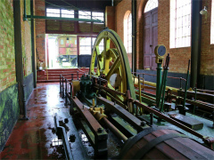
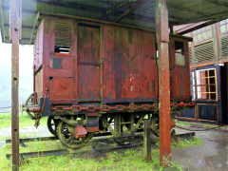
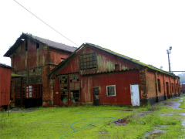
- 前期のインクラインシステム時代 1867年2月～1900年
のちに旧線 Serra Velha セーハ・ベーリャと呼ばれる一番初期の路線です。8.5kmの区間を1,781m、1,947m、2,096m、3,139mの4ブロックに分け、鋼鉄ケーブルを牽引する蒸気機関のパワーユニットを４基配置し、⾞両をバトンタッチしながら上げました。最大傾斜は103パーミル。セハ・ブレーキSerra brequeと呼ばれる動力なしのブレーキ車を谷側に連結し、6両の車両を連結して運用していました。 蒸気機関で動く、巻き上げ機は現在本物が残されています。大きなシリンダーが２本あり、その真ん中に巨大なフライホイールがあります。一機の出力は設計上1000hp.でも実際には最大951hpだったとの話です。港町サントスまでの間にこうした巻き上げ機が旧線で4区間、新線で5区間に分かれてありました。旧線用の巻き上げ機械棟も残っています。正式には4° CASA DE MAQUINA para Serra Velha （旧線用 第4機械棟）と呼ばれていた建物です。
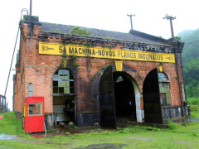
- 後期のインクラインシステム時代 1900年～1982年
増大する需要に応えるために1900年から運行を始めたのがいわゆる新線 Serra Nova セーハ・ノーバと呼ばれる新しいインクラインシステムです。1895年から建設が始まり5年後に運用開始となりました。最大の相違は、今まではケーブルを単に巻き上げるだけのタイプだったのに比べ、今度は上下バランスを取るために、反対側にも必ず何かを動かす方式に改めた、ということです。旧線のロープ運搬システムはTail-End テールエンドシステムと呼ばれ、新線のロープ運搬システムはEndless Ropeエンドレスロープシステムと呼ばれました。5本の列車が上昇していれば、同時に5本の列車が下降している、ということです。日本の観光地のケーブルカーと同じと考えれば分かりやすいかもしれません。また分かりやすい変更点とすれば、ロコブレーキLocobrequeと呼ばれる動力付きブレーキ車を導入したこと。新線は10.5kmの区間を5つのセクションに分け、勾配も85パーミルとなだらかにしました。相変わらずそれぞれの区間ではケーブルからの着脱が必要でしたが、英カー・スチュアート・アンド・カンパニー Kerr, Stuart and Companyに依頼して製造してもらったこのロコブレーキ車の導入により、その狭間を列車を自走させて次につなぐことができるようになったので、効率が非常に上がったそうです。1区間の所要時間は僅か9分。7分半が動作で、1分半でケーブルの組み換えをしたそうです。また電気的に各パワープラントと列車が繋がれ、円滑な情報連絡システムができているのも特徴です。インクラインシステムで運用できる列車の平均重量は120tでした。基本は機関車1両+貨車・客車が6両だったようです。機関車で31t、貨客車で89tと分けられていたようです。
現在、新線の第5機械棟 5°CASA DE MAQUINA。がそのまま残っています。新線の開通は1900年ですので、この建物も100年以上前のものだと思われますが、中は往時の様子が残っています。しかし、非常に多雨多湿な土地故、金属や木材の腐食が非常に早く多くのものが急速に朽ちている感じです。加えて、なにかにつけてかなりアバウトな国であるブラジル。お世辞にも丁寧とか緻密という言葉の真反対な国民性。いろいろなものが中途半端に野ざらしになってしまっています。
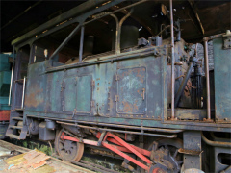
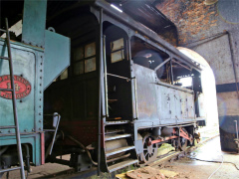
新線 Serra nova セーハ・ノーバで使われていたブレーキ機関車、 Locobreque ロコブレーキは、全てイギリスのカー・スチュアート・アンド・カンパニー Kerr, Stuart and Companyで製造されました。この会社は顧客の事情に応じ、全ての軌間の機関車をオーダーメイドしてくれるので、世界中に様々なタイプの機関車が存在していました。新線ができた1900年から活躍しています。基本的には、旧線用のブレーキ車+簡易蒸気機関車ですが、この車両により運用が格段にやりやすくなったそうです。 この会社の社史のような資料にも、SPR (São Paulo Railway) and later EFSJ (Estrada de Ferro Santos a Jundiaí)'s 5 ft 3 in (1,600 mm) gauge mountain cable incline between Paranapiacaba and Piaçagüera. 「パラナピアカーバと、ピアアグエラを結ぶサンパウロ鉄道(SPR)とその後のサントスージュンジャァイ線(EFSJ)の
1.6mゲージにおけるインクライン鉄道用機関車も製造した」と書いてありました。やはり製造会社にとってもこ
の車体は世界でも類を見ないものだったようです。
車体を見ると、動輪の直径は小さいのですが、6両引く程度なのでこれで十分なのでしょう。外部から見て斜めにシリンダーがあって、メインロッドが見えていて整備性も向上しているようです。100年以上前の車両ですが、とても良い状態に見えました。かなり丁寧に整備されていることが伺えます。何かの資料には「6両が保存されている」とあった気がするのですが、車庫の中には4両のロコブレーキ車が保管されていました。あと2両は見つかりませんでした。
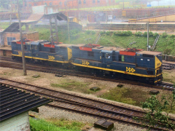
- 日立製アプト式時代 1974年～2012年
蒸気機関によるケーブル牽引式のインクラインシステムを廃止し、ラックを利用したアプト式に変更した時代です。設計は日本の商社「丸紅」。1969年に受注し、日立製作所が施工したそうです。日立はスイスの機関車メーカーSLMの技術供与も受けつつ製造した大型ラック式電気機関車2000形を導入。重連で列車を牽引していました。ここの路線は、いわゆる旧線の路線をもとに、直流3000V電化で幅60mmのタングステン鋼製ラックレールを3条を使用し、最急勾配104パーミルだったそうです。日立製の電気機関車は1972年から1990年にかけて計14機が導入されましたが、1981年には入換・工事列車用として同じく日立製のラック式電気式ディーゼル機関車3機が導入されたそうです。日立製作所がスイスの機関車メーカーSLMの技術供与も受けつつ製造した電気機関車2000型は、車軸配置Bzz'Bzz'の大型ラック式電気機関車でこの区間の輸送効率向上に貢献しましたが、現在はスイス製の大型機関車に主役の座を譲りました。そうそう、開業前後には大きな事故も起こってしまいました。開通式は1974年1月17日だったのですが、その3月に500tを超える貨物列車の試験運転の際に事故が起こり、ブラジル人機関士2名が亡くなったそうです。ブラジルが軍事政権下にあったので、ほとんど表に出なかったそうです。

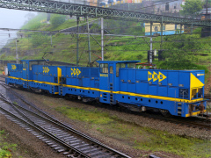
④シュタッドラー製アプト式時代 2012年～現在
輸送力増強、省電力を目指して、電気機関車を、スイスのシュタッドラー社 Stadler Rail AG の シュタッドラー He4/4 (Stadler He 4/4)に変更しました。シュタッドラー社は、日立の2000型のラックシステムに技術協力したスイスの機関車メーカーSLMを買収していましたので、技術的な継承も全く問題なく行われました。2012年より納入されています。シュタッドラー He4/4 (Stadler He 4/4)は連続定格牽引力540kN、定格牽引力730kN、重連時104パーミルで850tの牽引が可能な世界最高出力、最大の牽引力を持つ電気機関車で台枠上面高1500mm、ボンネット高3945mm、運転室屋根高4600mmと極めて大型の車体をもちます。電気機関車7両（+オプション3両）で、6000万スイスフラン(約60億円)で整備されたそうです。ボンネット前端部に強制空冷式の抵抗器、その後部の前頭部を見て右側に主制御器3基、左側に付属する機器類、その後部に主電動機冷却用の大型の送風機と補機類の配置となっていて、側面と前面は冷却気導入口のルーバーを除いてほぼ全面が開戸式の点検扉となっているそうです。回生ブレーキを装備し、省エネにも貢献しているとのことです。

3 100年前にイギリス人技術者が考えた インクラインシステム
サンパウロ-サントス間は60km程度しかないのに、サンパウロ市の標高が800mあります。正確には「7マイルの距離を2625フィートあがる」つまり「11ｋｍで800m上がる」のだそうです。 現在は高速道路が人とモノの動脈となっていますが、当時、鉄道が輸送機関の主役でしたので、ここの勾配の克服が必須条件でした。 そこでここを敷設したイギリス資本のサンパウロ鉄道は、Funicular：ケーブルカー、日本語ならばインクライン軌道によってここの輸送を行いました。
3-1 英国人技術者 ダニエル・マキンソン・フォックス
このケーブルカー・システム (システマ・フニクラール Sistema funicular)を構築した最大の功労者が英国人の26歳の若き技術者、ダニエル・マキンソン・フォックスDaniel Makinson Foxです。彼はすで北ウェールズで狭い鉄道を敷設し建設するのを手伝っており、多少の経験があったことと、ピレネー山脈の鉄道のために土地を調査するために、スペイン語を習得していたため、彼ならポルトガル語圏のブラジルでも意思疎通できるだろうと考えられたためでした。ブラジルに到着した彼は、この斜面が、難攻不落の絶壁のように感じ、たとえようもないほどの失望感に襲われたとの記録が残っています。しかし、かれば鉄道建設にベストなルートを、未開の森の中を丁寧に歩き回り、探し求めました。現地の案内人と共に、何度も何度も山に入り、鉄道が敷設できそうなルートを探しました。こうして月に一度は海岸山脈を上り下りしていましたが、ある日、ようやくある尾根がぱっくりと裂けている場所を見つけました。この場所が、いわゆる旧線が走っている場所です。現在、彼の名前は文献の中にしか見えないのですが、ブラジル、いや南米の発展に彼が果たした役割は大きくもっともっと評価されて然るべき人だと思います。

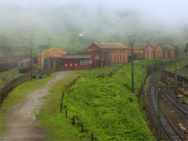
3-2 インクライン FUNICULAR
フォックスが考案したのは、上部に動力を設置し、そこからのケーブルで引き上げる方式、システマ・フニクラール Sistema funicularでした。今この場所は博物館となりそれらが実際に使われていた様子がそのまま残っています。ここでは旧線と新線の２本のシステムが残されています。上で述べたように現在は、日本の丸紅が主体となって再敷設した電気機関車などを利用した「アプト式」が使われています。現在、主力機関車は日立製からスイス製に更新されましたが、路線はフォックスが初期に設置した旧線の位置をほぼ踏襲しています。

3-3 3つのエリア
サンパウロ鉄道が開拓した海からサンパウロまでの鉄路は大きく分けて３つに分けられます。
エリア1 サントスsantos から クバタンCubatãoのピアサグアラPiassagueraまでの平地。標高2mのサントスから、標高4ｍの クバタンの平らな部分。12マイル(19km)の道のりです。
エリア2 ピアサグアラPiassagueraからアルト・ダ・セーハAlto da Serraまで7マイル(11.5ｋｍ)の急峻な坂路。 795mの標高差があります。ちなみに、アルト・ダ・セーハとは、「丘の上の地」の意味。これが現在のパラナ ピアカーバつまり、改名前のこの場所です。
エリア3 アルト・ダ・セーハAlto da Serra（＝パラナピアカーバParanapiacaba）からサンパウロまで
標高差はあまりありません。30マイル(48km)あります。谷あり川ありで鉄道敷設はそれなりに大変だったようです。３つのエリアの合計は49マイル(78.5km).所要時間は2時間弱だったそうです。
3-4 フォックスが考案したインクラインシステム
上記で説明した1つのエリアのうち、1と3は海または台地の上の平坦な場所であり、問題は２の7マイル間です。ここの795ｍをいかに安全に行き来するかが最大の問題でした。フォックスはこのエリアをさらに4つにわけ、「インクライン」という方法で解決します。のちに旧線(Serra Velha:セーハベーリャ)と呼ばれることになる、最初に作られた路線は、傾斜10.3％。鉄道用語でいうと103パーミルになります。日本での最大傾斜は、通常の粘着式では箱根登山鉄道鉄道線の80パーミル、アプト式まで入れると大井川鐵道井川線の90パーミルですので、本線軌道として整備されるこの路線の急勾配の大変さが分かっていただけるかと思います。
セクション1 ：1,781m（5,843フィート） セクション2 ：1,947m（6,388フィート）
セクション3 ：2,096m（6,877フィート） セクション4 ：3,139m（10,299フィート）
このそれぞれに、大きな固定式巻き上げ機と、セハ・ブレーキ Serrabreque と呼ばれるブレーキ車を設置し、下りの時にはその先頭に、登りの時は最後尾に連結し安全を確保する、という方法を採っています。

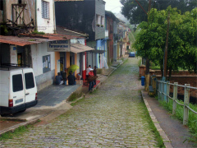
3-5 余談ですが・・・サッカー大国、ブラジルはここから始まった
資料を探していたら「パラナピアカーバのイギリス人町には、イギリスからの文化が持ち込まれました。サッカーもその一つで、ここに住んでいたイギリス人達が広場で始めたサッカーがブラジルでのサッカーの発祥と言われている」との記述を見つけました。実は、行けなかったのですが、ここの町の高台にあるサッカー場の説明板には「セラーノ・アトレチック・クラブは1903年にパウリスタサッカー連盟に加盟した」とあるそうです。そもそもフルサイズのサッカー場が作られたのはここがブラジル最初だったとも言われています。そもそもブラジルでの一般論として、「ブラジルにサッカーをもたらしたのは、チャールズ・ミラーという英国人」と言われています。スコットランド出身の鉄道技師の長男として1874年にサンパウロで生まれたミラーは、9歳の時に英国式教育を受けるために南イングランドの寄宿学校に送られたのですが、その学校にいた十年間のうちに、彼は南イングランドで有数のＦＷとなり、同時に地域のサッカー協会の役員としても活躍したそうです。そして1894年にブラジルに帰国し、そこからブラジルサッカーの歴史が始まったと言われています。そして、そのミラーの父は、ここサンパウロ鉄道のお抱え技師でした。つまりこの鉄道もサッカー大国ブラジルの誕生に大きく関わっているといえるでしょう。

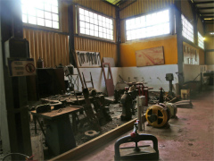
4 パラナピアカーバ鉄道博物館 Museu ferroviário de Parapiacaba
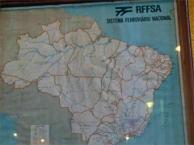
4-1 博物館の展示物
パラナピアカーバ鉄道博物館 Museu ferroviário de Parapiacaba またはMUSEU FUNICULAR博物館には、サンパウロ鉄道に関わるものだけでなく、ブラジル全体の鉄道遺物が多数展示されています。
RFFSA のネットワークの説明もありました。RFFSA とはRede Ferroviária Federal, Sociedade Anônima 、連邦鉄道ネットワークとでも言うのでしょうか？ブラジル国内の鉄道を国有化しようとした組織で、1957年～1998年まで存在していました。
日本でいえば日本国有鉄道、いわゆる国鉄ですね。日本ではそもそも鉄道は国の鉄道省で管轄していましたので、1949年（昭和24年）の国鉄発足へすんなり移行できたのですが、ブラジルはそれがうまくいかなかったようです。当時、44に分かれていた国内の鉄道組織を統合し完全国有化しようとしたみたいでしたが、結局うまくいかず解散してしまいました。ここピラナピアカーバの屋外に展示（放置）されている車両もRFFSA時代のものが数多くあります。
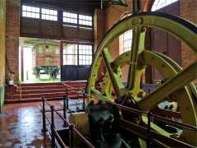
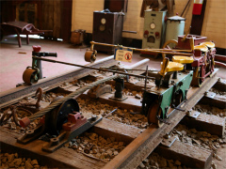
そして展示中心となるのが、やはり、インクラインシステム、この急こう配を列車を安全に引き上げ、そして安全に加工させる仕組みの実物展示の数々です。例えば、レールの間にワイヤーが通っていて、これが列車を引き上げる仕組みそのものの展示や巨大な蒸気エンジンの展示もありました。
4-2 展示車両
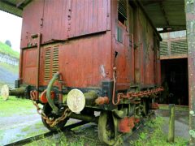
Serra breque セハブレーキとLoco breque ロコブレーキ
この博物館の展示物の目玉の車両はやはりこのSerra breque セハブレーキとLoco breque ロコブレーキです。この超急坂を上り下りする、要となる車両です。フォックスが最初に構築したのが、Serra breque セハブレーキ と呼ばれる木造の貨車のような車両です。一見単なる木造貨車に見えますが、端には坂上の蒸気エンジンとつながっている鋼鉄ワイヤーが伸びており、台枠自体も太い鎖で補強されているものです。現在も１両だけ、蒸気エンジンの巻き上げシステムと共に展示されていました。
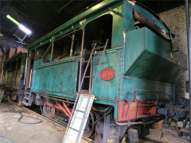
1900年に開業した新線 Serra nova セーハ・ノーバ用には、蒸気機関がついて自走できるLoco breque ロコブレーキなる車両が開発されました。イギリスのカー・スチュアート・アンド・カンパニー Kerr, Stuart and Company製で100年前の機関車とは思えないほどきれいに保存されています。現役でも走りだしそうなほどの４両が、かつての車庫に静かに時を刻んでいました。

4-3 庫内に展示されている車両
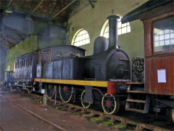
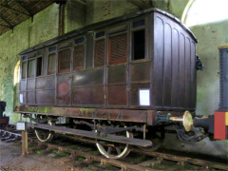
庫内には他の車両も展示されています。この蒸気機関車は車軸配置が4-4-0。日本で言うならB型のタンク車。ゲージは1.6ｍ。とのこと。ここで使われていたものです。解説によると「サントス-ジュンジャイ線の初期の蒸気機関車。本線および入れ替え用。イギリス、シャープ＆シュツワット社sharp.Stewart & co。 1962年製 No15。ということはこれも体験用SLと同じメーカー製だったんですね。システムも車両もイギリス製ばかりです。そしてそのとなりの丁寧な作りの二軸客車は、作りからしてかなり初期のものに見えたので解説を見ると「皇帝ドン・ペドロ二世が使っていた御料車。けん引していたのはNo15の機関車。1879年ブラジルで製造。サンパウロ鉄道所有。」とありました。つまり、皇帝陛下の「お召し列車」ということのようです。
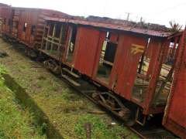
4-4 屋外に展示されている車両
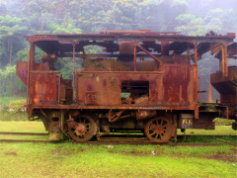
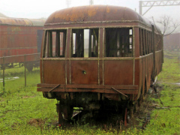
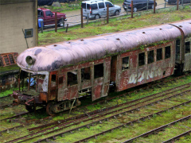
屋外には、廃棄された車両が多数ありました。ただし、この多くは廃棄されてしまったようです。

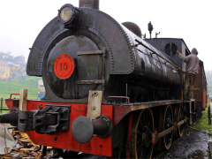
5 SL乗車体験
5-1 蒸気機関車列車乗車体験
かつて、南米一の大都市サンパウロと、その最短距離の港町サントスを結んでいたこの路線。全ての物流がここを介して行われていた黄金時代から、時が止まったような蒸気機関車が、今も運転されています。もちろん観光客用の体験乗車で、運転される距離は数百メートル、乗車時間はわずか10分たらずではありますが、本物の蒸気機関車が煙を吐いて、客車を引っ張る姿、そしてそれに乗車できる体験は素晴らしいものでした。このページでは、その動態保存されている蒸気機関車列車について紹介しましょう。
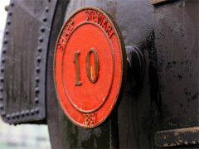
5-2 蒸気機関車 マリア・フマサ Maria fumaça
ポルトガル語で蒸気機関車をマリア・フマサ (Maria fumaça、蒸気機関 車)」と言いますが、ここではその保存運転が行われています。 公開時間は週末と休日の16時までです。水タンクがボイラーの上にかかる”サドルタンク”と呼ばれるタイプです。
銘版を見ると SHARP STEWART 1867とありました。初期の蒸気機関車のトップメーカー、名門シャープ・スチュアート社が1867年に作った機関車です。今から150年前！の老体です。この シャープ・スチュアート社は、1872年の日本の鉄道開業時に導入された蒸気機関車10両のうち4両（後の鉄道院160形）を製造していました。
5-3 ABPFという団体
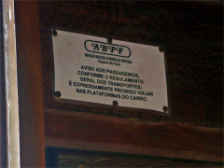
ABPFとは、Associação Brasileira de Preservação Ferroviária つまり”ブラジル保存鉄道協会”とでも訳せばいいのでしょうか。とにかく、このABPFがブラジルの鉄道保存の中心的組織で、ここの蒸気機関車列車もこの組織によって運行されています。政府組織ではなく、ボランティア団体ですので、経営は厳しそうですが、機関車の説明をする姿や、列車内での解説の姿をみていますと、皆さん本当に鉄道が好きで、進んでボランティアをしていることが分かり、深く感動してしまいました。このABPFが無ければ、ブラジルでの鉄道の歩みが消えてしまうことにもなり、本当に貴重な存在だと思います。

6 実際の訪問のために
6-1 所在地 ブラジル連邦共和国 Brasil サンパウロ州 São Paulo サン・アンドレ市 Santo André 市
6-2 のアクセス
かつてはサンパウロと海岸を結ぶための鉄道駅だったのですが、今はその路線に乗車できません。ただし乗り継げばいくことはできます。
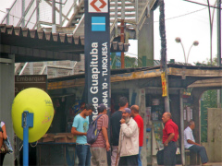
6-3 公共交通機関の場合
サンパウロ市の都心部からならばメトロのブラス駅からCPTM（サンパウロ都市圏鉄道会社） 10号線の終点「 Rio Grande da Serra」ヒオ グランジ ダ セーハ駅下車。何年か前まではここまでCPTM10号線が来ていたのですが、利用客がほとんどないために、ここまでの運行は休止され、その手前までの運行になっています。その後、バスに乗り換え、No.424路線 終点Santo Andre (Paranapiacaba) バス停下車です。 可能であれば一番のお勧めは、毎週日曜日にサンパウロ市中心部のLuz駅から、CPTMが運行するExpresso Turístico エスプレッソ・トゥリスチコ という観光列車に乗ることです。５０年代のレトロな車両で４８キロを１時間半かけて運行している・・・との話を聞きました。「隔週らしい」との話もありますが詳細は分かりません。ぜひご自身で確認されることをお勧めします。

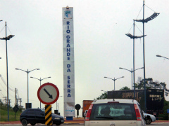
6-4 自動車の場合
サンパウロ市内からは、く Rio Grande da Serra市を目指しましょう。中心部からでいえば主には①BR-050、② Rod. dos Imigrantes、③ Av. do Estadoを通る3ルートがあると思います。地図的にはAv. do Estadoが分かりやすいのですが、時間的には①BR-050が早そうです。Rio Grande da SerraからはSP-122号線で1本道で、間違えようがありません。しかも途中で標識も何度か出てきます。
ご存じのようかなり治安が悪いブラジル。駐在日系企業では「危険防止のため鉄道・バスには乗らないこと」と指示している会社も多くあります。ここは鉄道+バスで行けなくはない場所ですが、ここはおそらく在住日本人でも乗車をためらう路線だと思います。よってもし本当に普通の日本の方がここまで行かれるならば、現地旅行社（例えばTrendy Turismo あたり）に依頼して専用車を出していただいた方が安全だと思います。
7 最後に 自分の訪問と撮影時の天気、そして・・
3年ほどブラジルに仕事で駐在していた自分は、「話に聞いていたパラナピアカーバに行きたい」と思っていましたが、なかなかその時間が取れませんでした。またパラナピアカーバについての情報もほとんどなく、なにかどこにあるのかも良くわからない状況でした。（自分で言うのもナンですが、今現在、パラナピアカーバに関する日本語サイトとすれば、おそらくこのサイトが一番詳しいと思います(笑）） 結果的に半日ほど時間が取れたのが2013年の1月。とりあえず車のナビに町の名前を入れてサンパウロの自宅を出発しました。ナビが示したのは、現在も1000人ほどが住んでいる「上の町」。サンパウロの中心部から40kmほどですので、2時間弱で着いたのですが、着いた途端、まわりは霧だらけで何も分かりません。車を駐車場らしき場所になんとなく停め、歩いていくと霧の中から町が出現しました。そしてその霧の中には時計塔と操車場が出てきて、なんとも幻想的な鉄道町が現れました。「博物館とSL列車があるらしい」との話は聞いていたのですが、霧の中歩いてみても、結局よくわからず、とにかく写真を撮って帰りました。2度目の訪問は、ほぼ1年後の2013年12月。今度は博物館とSL列車の情報も手に入れ、無事に両方体験することができました。ただしこの日の天候は雨。しかも、一眼レフカメラが防水対応で良かったと感じるほどのザンザンぶりの大雨。ですので写真としてはあまりよいショットが撮れていません。雰囲気だけでも味わってもらえればありがたいです。
ブラジルと言えば陽気なサンバやカーニバル。そしてアマゾンの大自然と言ったイメージがあるかもしれません。また政治的、経済的、治安的には心配なことが多く、ネガティブなイメージをお持ちの方もいらっしゃるかもしれません。しかし、この鉄道が建設された当時は、今よりはるかに豊かで活力ある国でした。日本からも“豊かな国 ブラジル”を目指して多くの日本人が海を渡り、この鉄道に乗って内陸部に入っていたものです。そんな工業国ブラジルをぜひ知っていただきたくこの稿を書きました。鉄道遺産から見る南米発展の遺構、そして実は今も日本がそこに関わっていることを多くの方に知っていただければ幸いです。 （文責 文徳 如空）

